Accéder à la page de configuration du routeur Netgear via <http://192.168.1.1>,   
la page de configuration du routeur Netgear s’affiche :

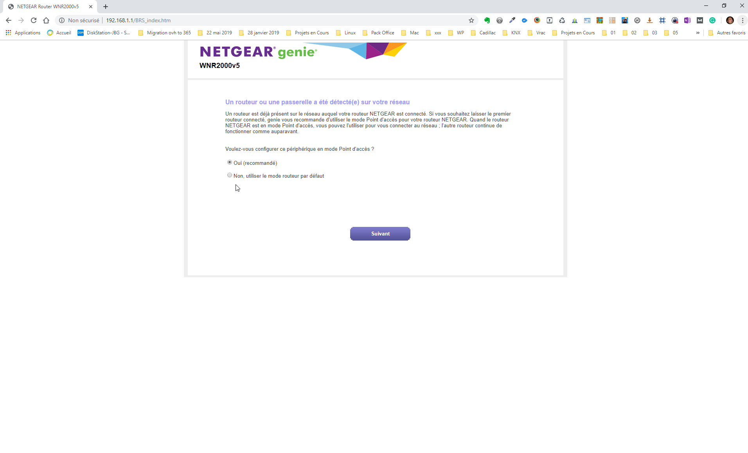

Sélectionner l’option « Non, utiliser le mode routeur par défaut »

Cliquer sur le bouton « Suivant »

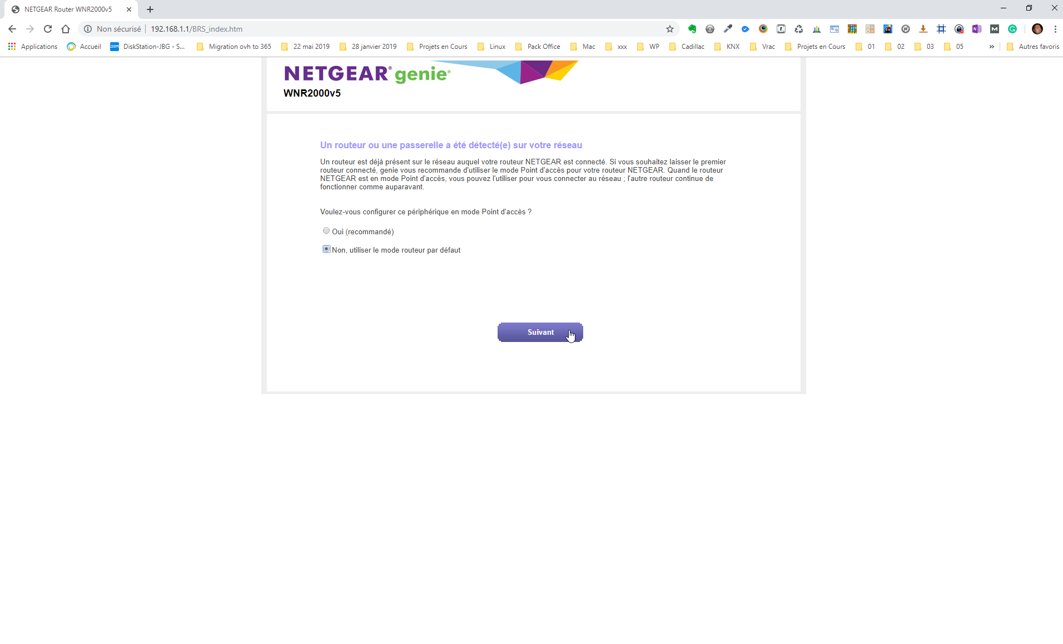

Renseigner 123456 en mot de passe, sélectionner 2 questions au hasard et donner vos réponses  
Ce mot de passe est temporaire, il sera remplacé lors de la restauration de la configuration voulue.

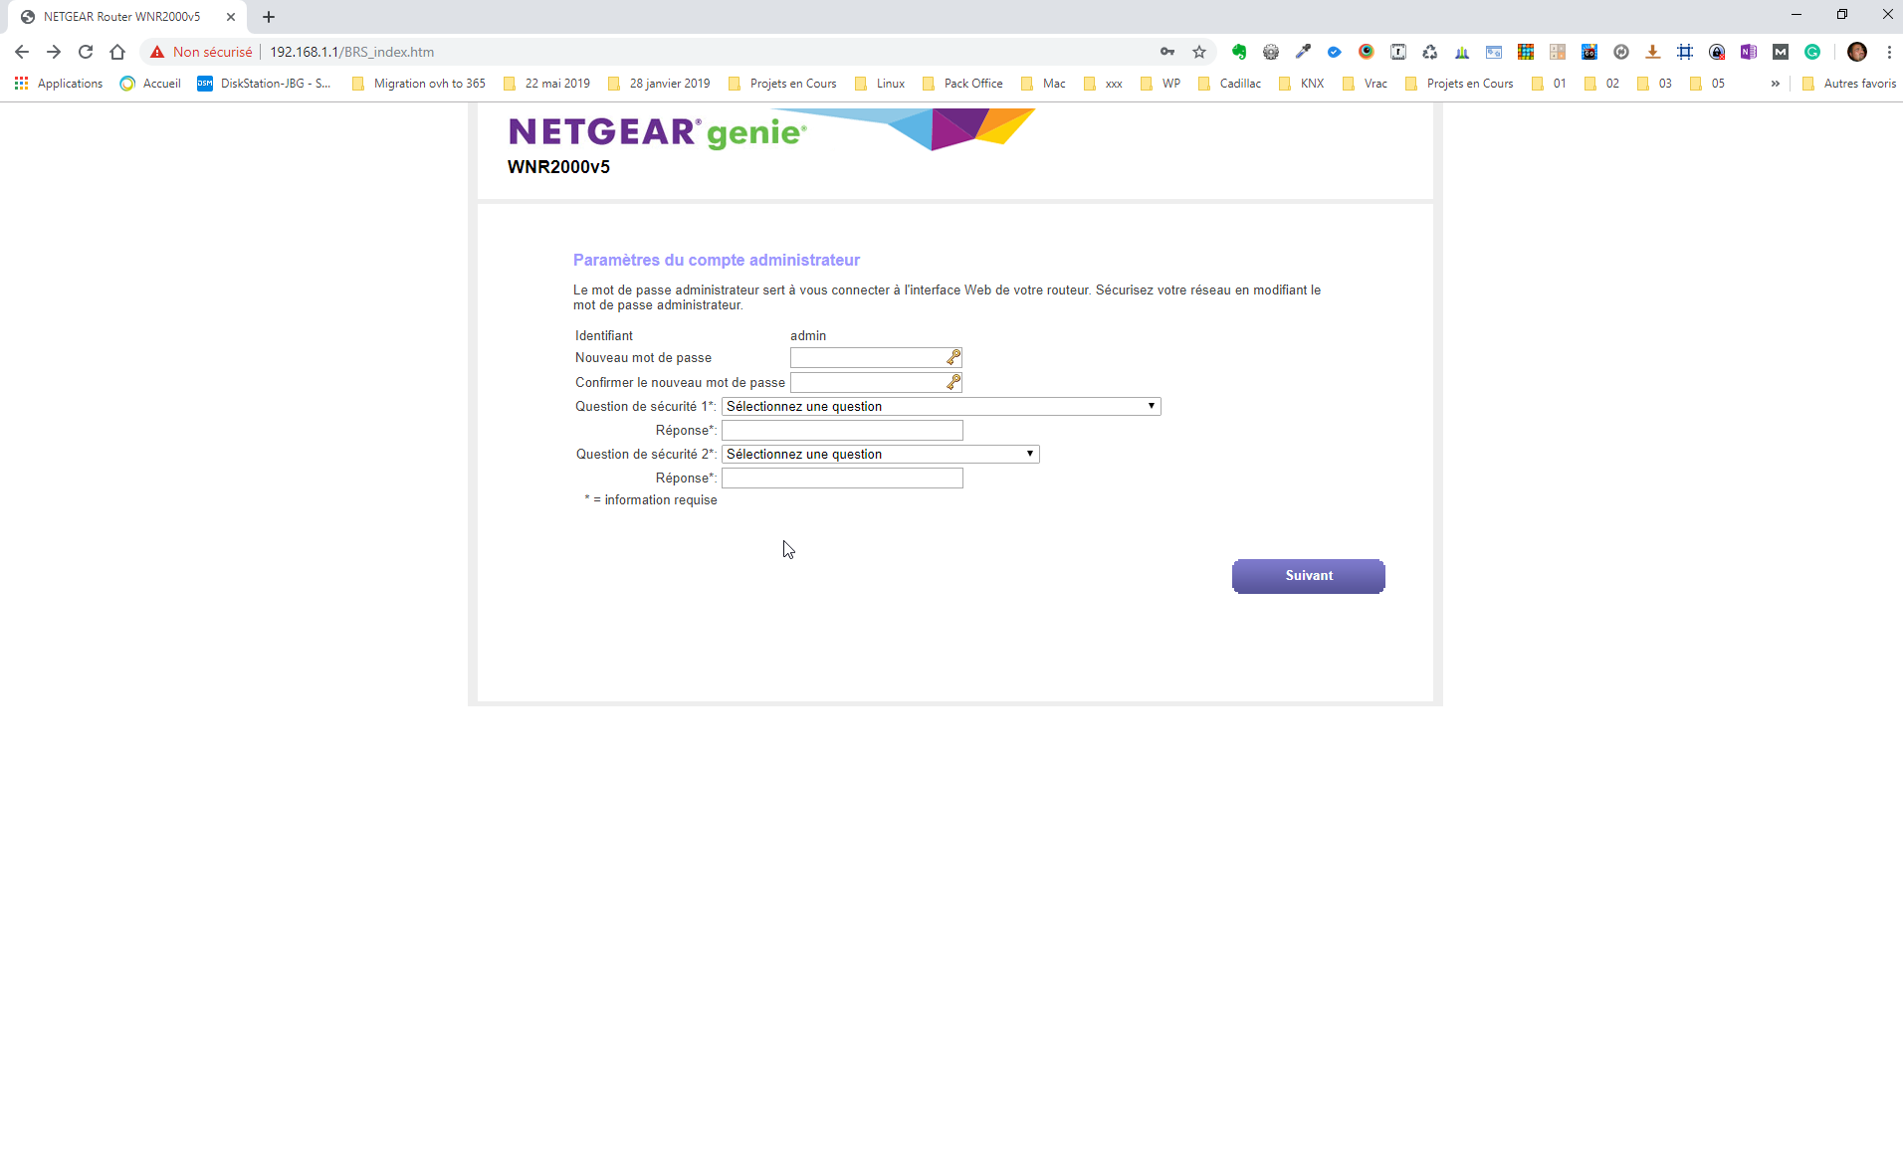

Se reconnecter avec le nouveau mot de passe

Login « admin » et Password « 123456 » et cliquer sur « Ouvrir une session »

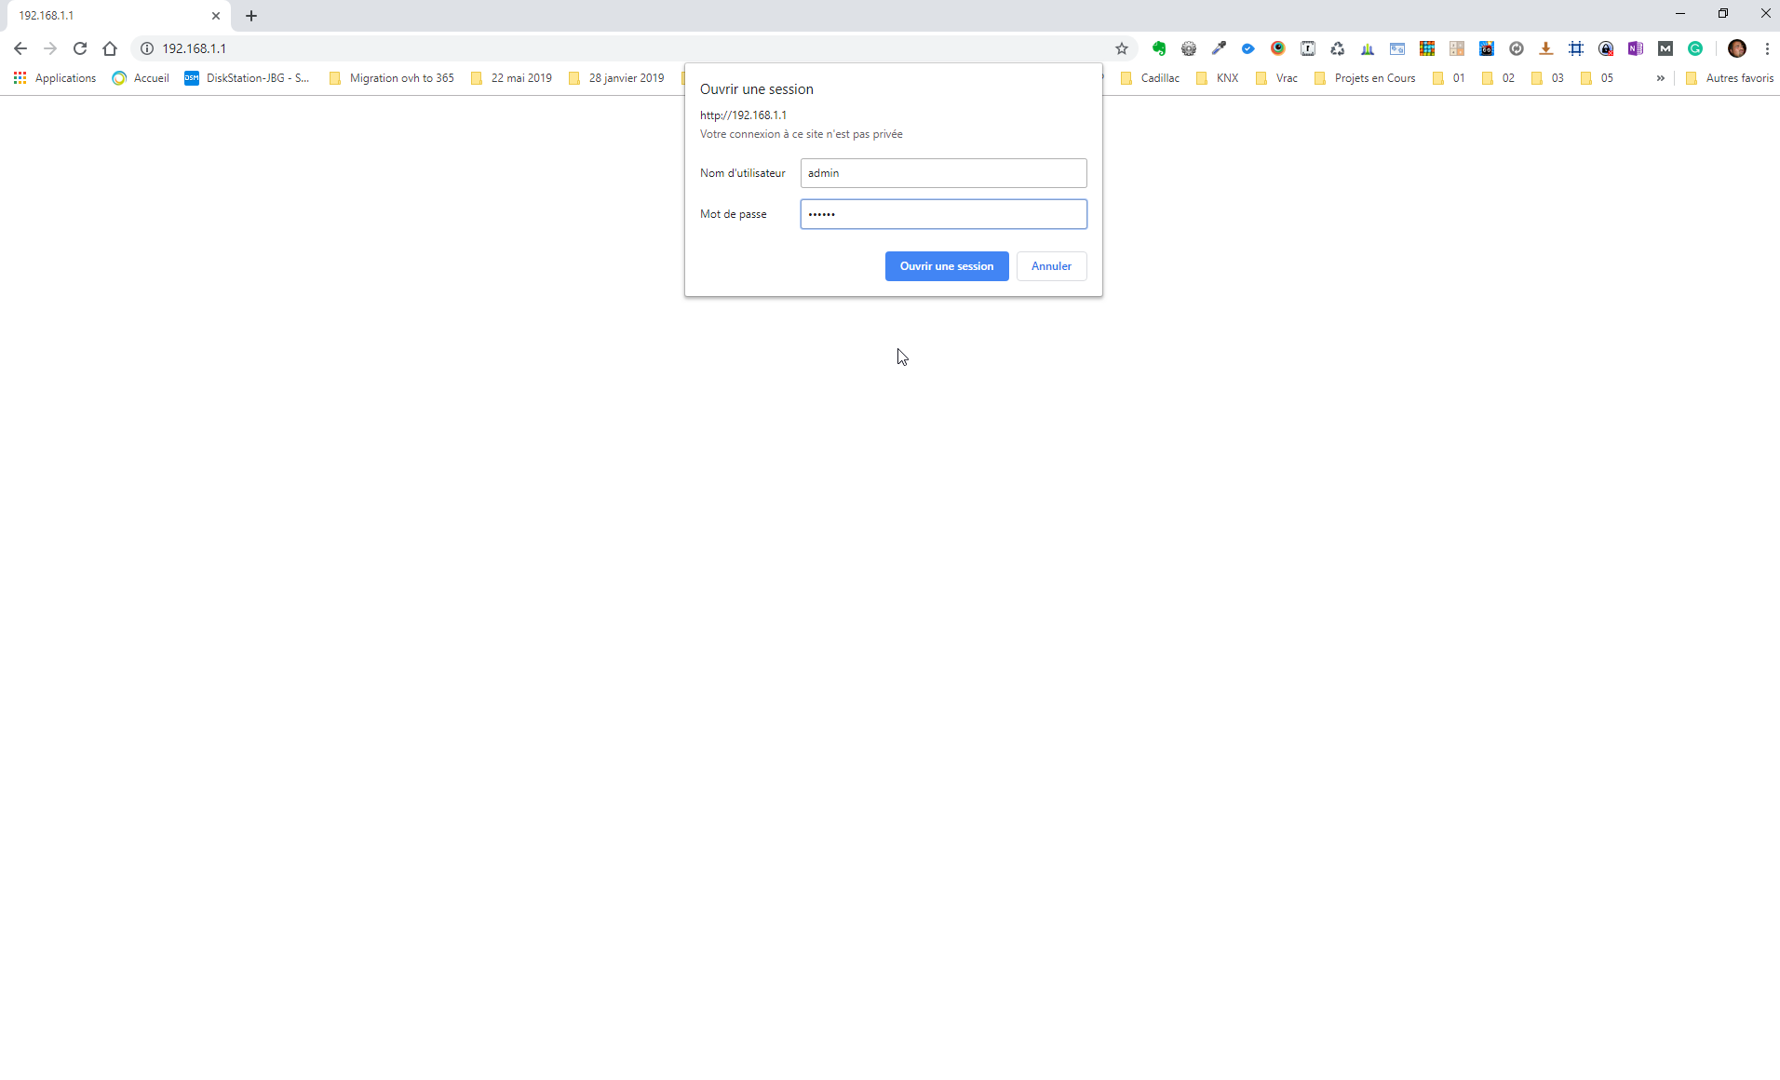

Répondre « No » concernant la modification du choix de la langue

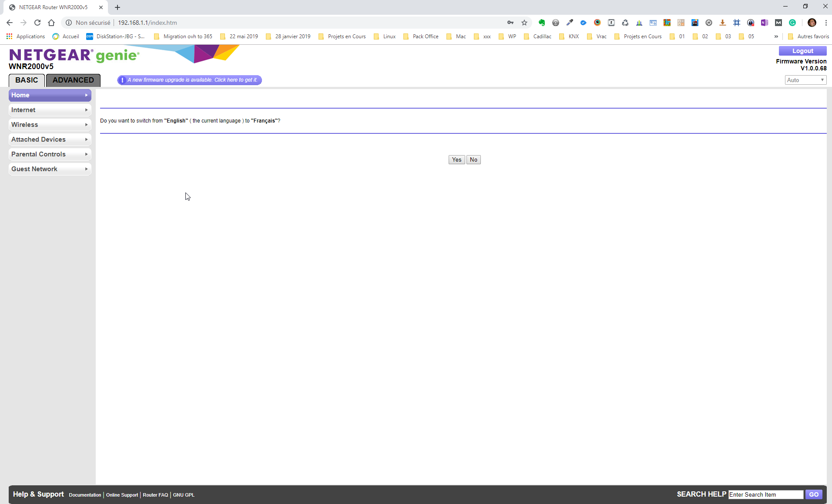

Sélectionner « Backup Settings »

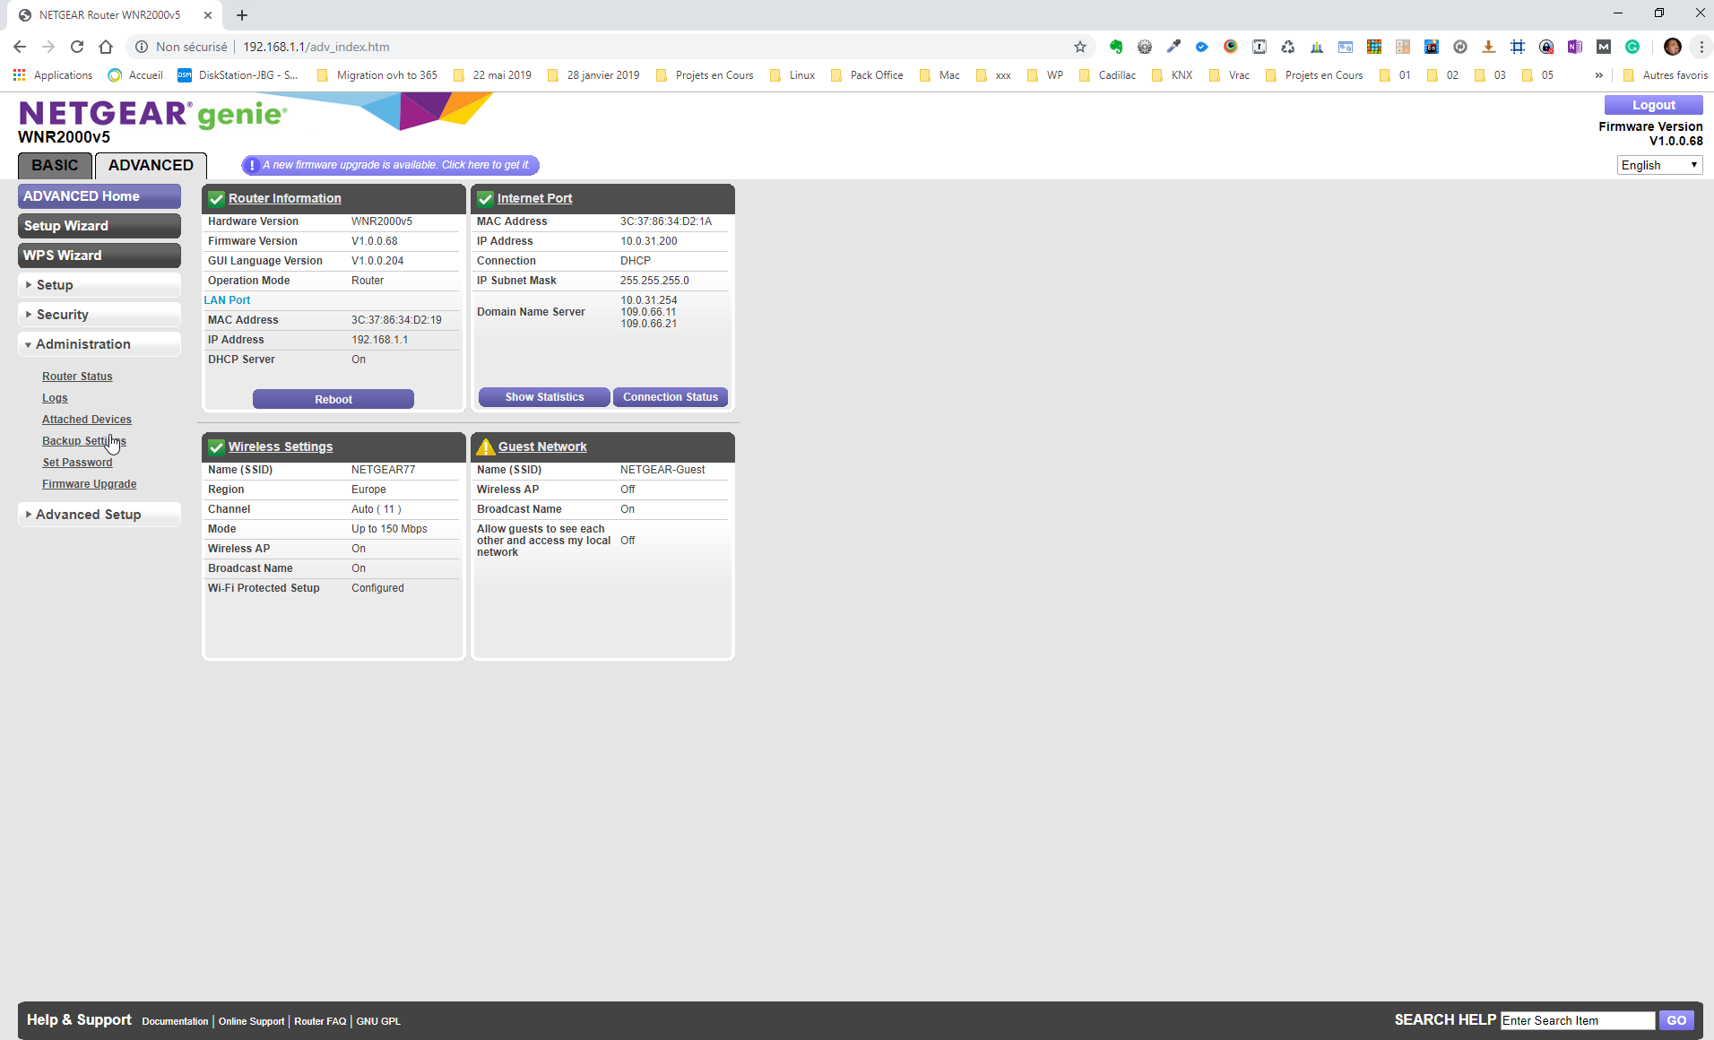

Cliquer sur « Choisir un fichier »

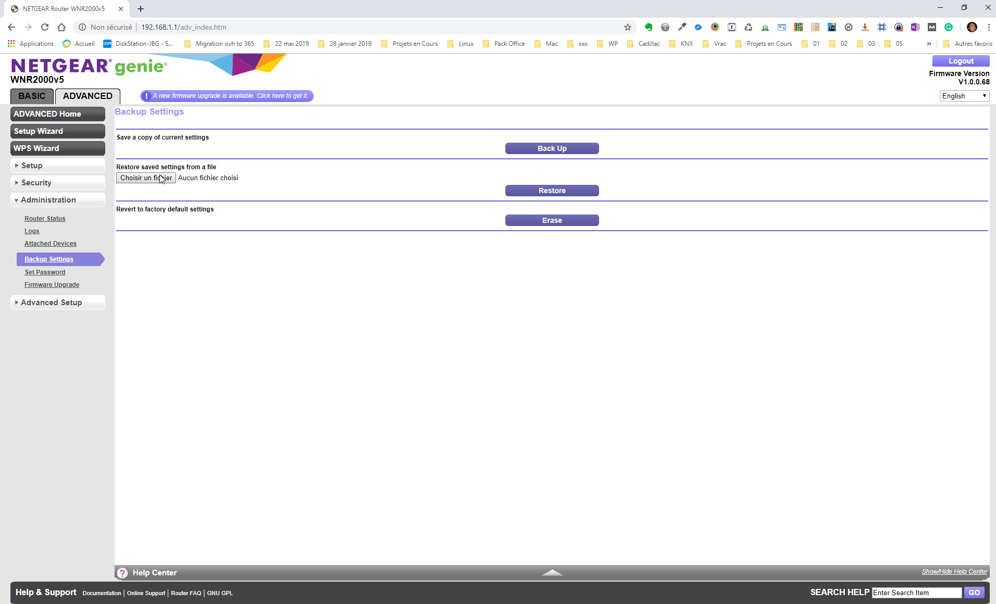

Sélectionner le fichier de configuration « {Passerelle}NETGEAR_WINR2000v5.cfg »   
dans le dossier des fichiers de configuration partagé sur le Synology et cliquer sur ouvrir

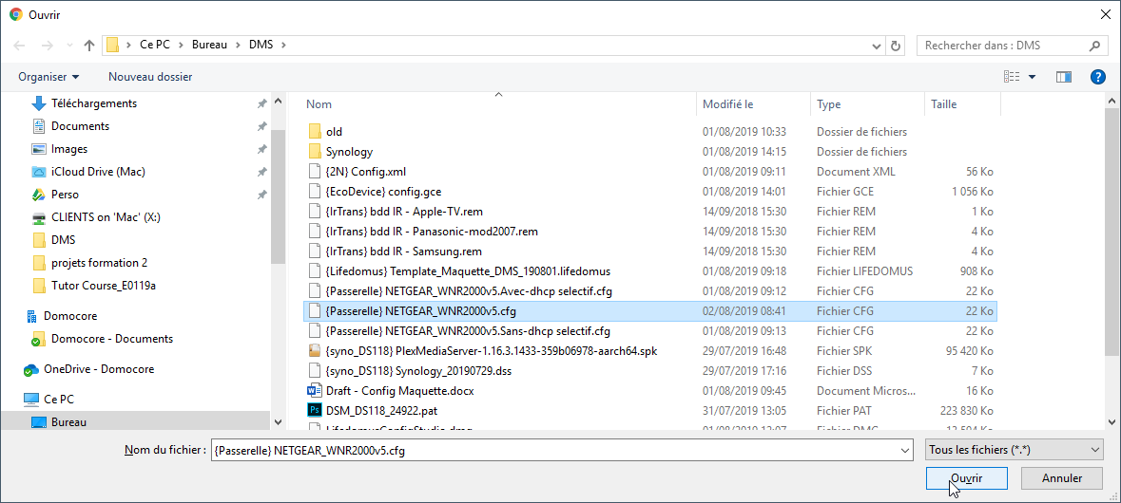

Cliquer sur le bouton « Restore »

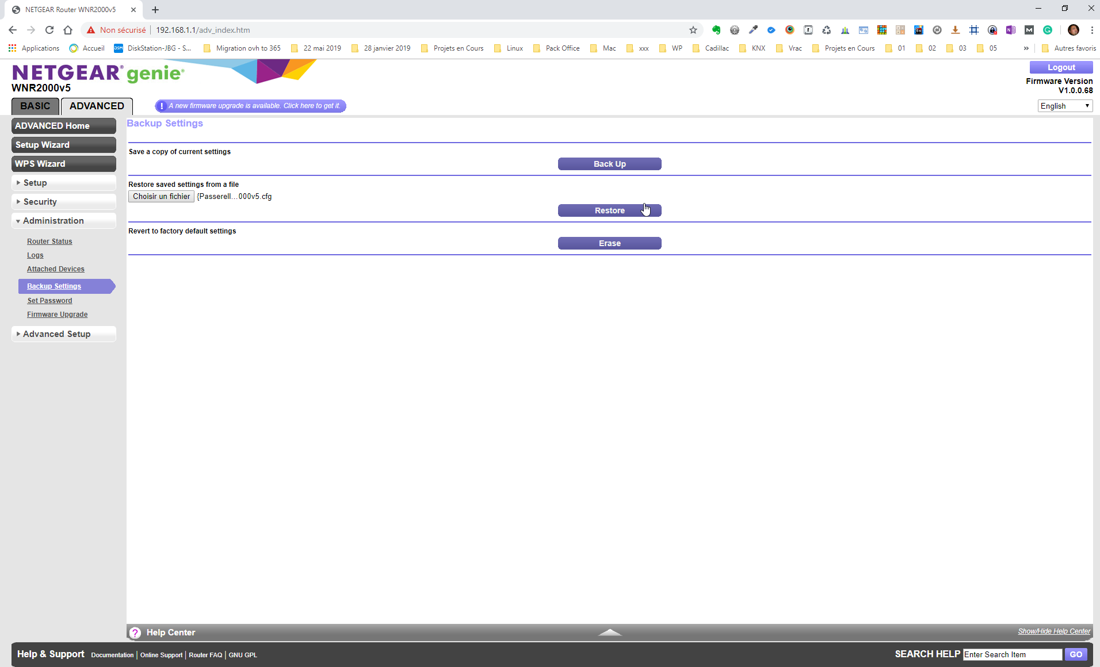

Cliquer sur « OK »

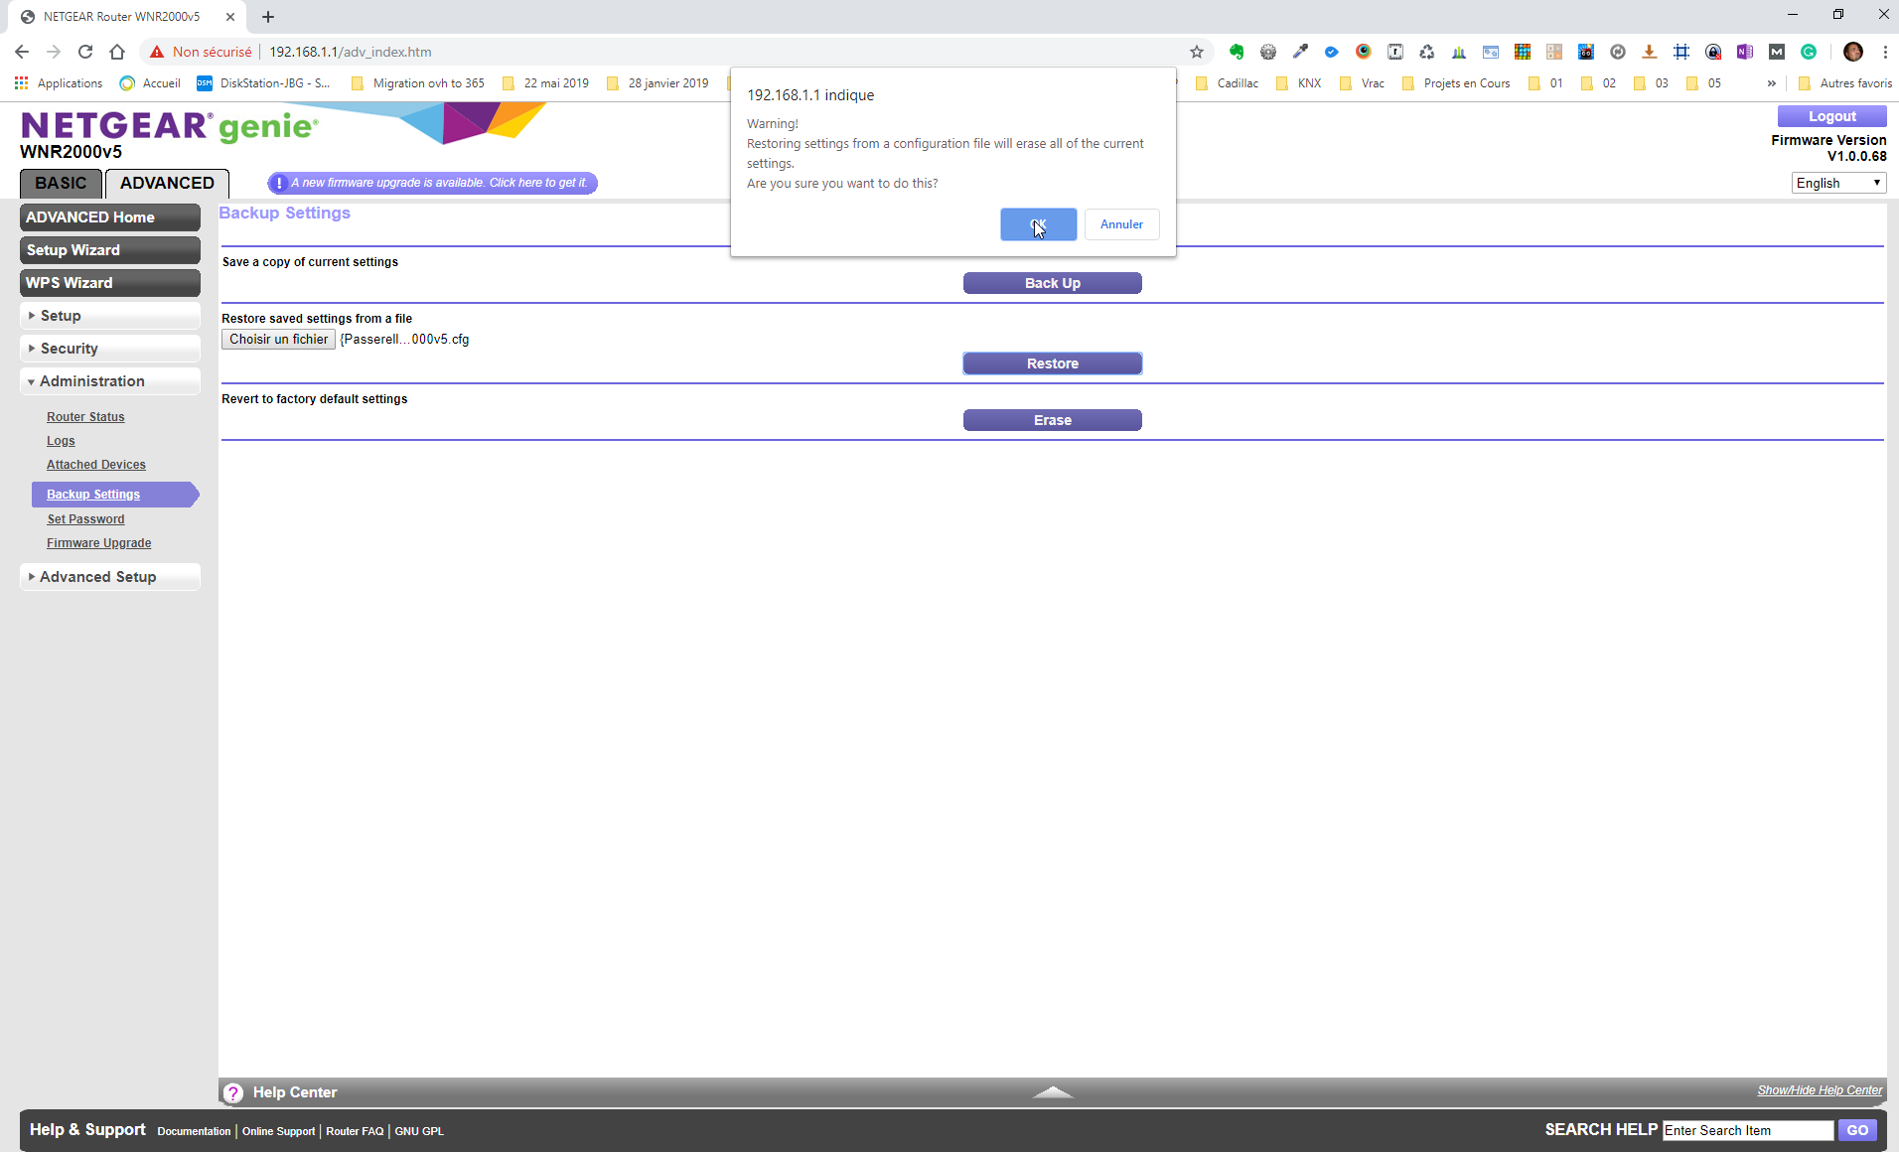

En cours de restauration…

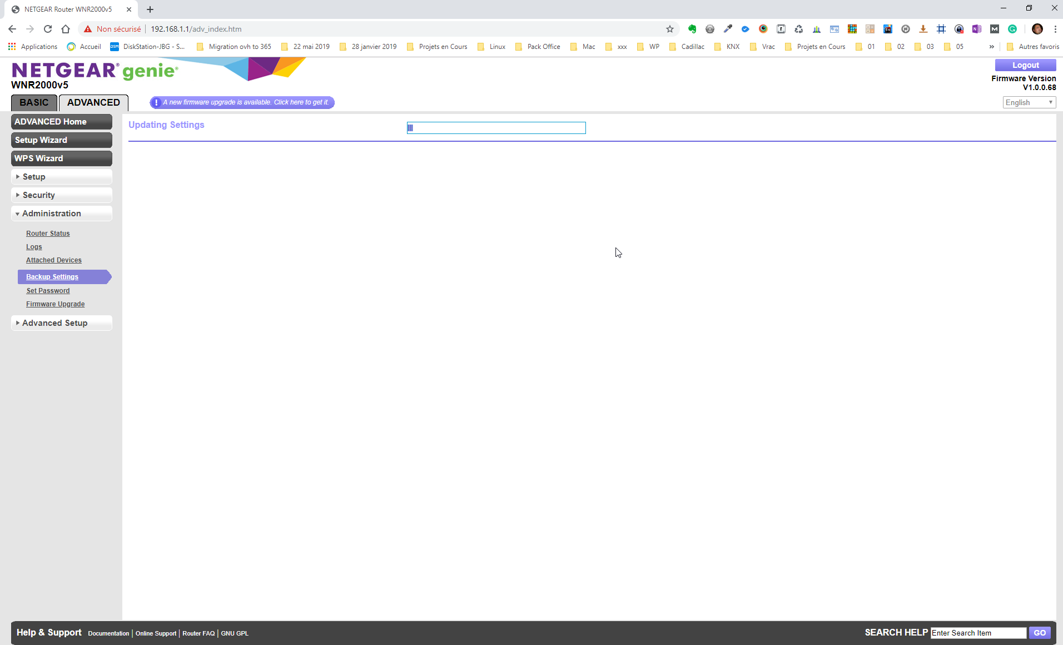

Se reconnecter sous la nouvelle adresse IP via <http://192.168.0.254>

Login « admin » et Password « M@quette_Domotique_59 »

